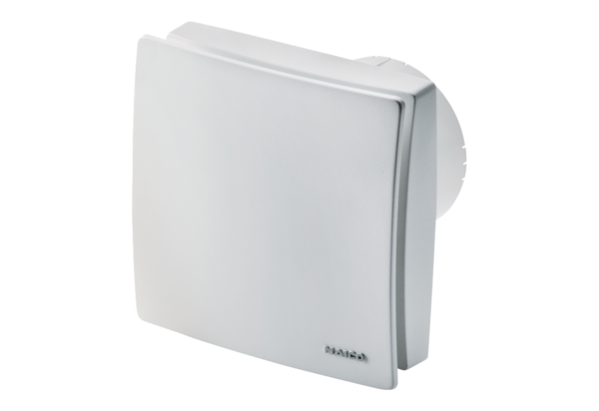Вентилятор для небольших помещений ECA 100 ipro BКомплект поставки: 1 штукАссортимент: A
Номер артикула: 0084.0204Изготовитель: MAICO

